ENTREMET AU CHIA

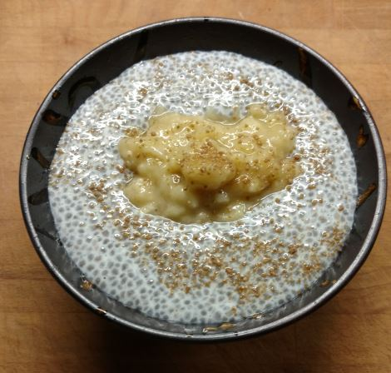
Ingrédients (4 personnes) :
50 g de graines de chia
1/2 l de lait(vache, soja, amandes ...)
30 g de sucre ou miel liquide
1 sachet de sucre vanillé
1 banane écrasée (ou autre fruit de saison)
• Dans un shaker ou un bocal d'1 l, mettre les graines de chia le lait et le sucre, mélanger pendant 1 minute et mettre au frais pendant une nuit (et au minimum 2h).
• Pour une texture parfaite il est conseillé de mélanger 2 ou 3 fois en secouant le récipient pendant la phase d'hydratation.
• Verser la préparation dans des ramequins, disposer dessus un peu de banane écrasée et saupoudrer de sucre vanillé. Servir bien frais.
PS 1 : Le mélange chia, lait et sucre se conserve sans problème 3 à 4 jours au frais, il permet ainsi de se faire rapidement un dessert ou un petit déjeuner sain et gourmand.
PS 2 : Pour un dessert à boire plutôt qu'à manger à la cuillère il suffit d'ajouter un peu plus de lait.

